КГУ «Приреченская средняя общеобразовательная школа Актогайского района»

КРАТКОСРОЧНЫЙ ПЛАН УРОКА
по физике

Учитель: Шамилов Антон Сайдашевич
Стаж работы: 9 лет
Категория: первая
Уровень владения английским языком: C1-Advanced
Сколько лет преподает на английском языке: 1 год.
Класс: 9.
Тема урока: Звук. Характеристики звука. Акустический резонанс. Отражение звука. Эхо. Ультразвук, инфразвук.

Введение
Данный урок является 36 уроком в календарно-тнматическом планировании. В основном урок демонстрационного характера с применением ИКТ и разноуровневых заданий. Урок построен изходя из основных целей обучения данного раздела.
В начале урока производиться делние учащихся на разноуровневые группы для более эффектиной работы каждого учащегося. Предлагается пронабдюдать деманстрационный эксперимент с заранее потготовленным и подключеным оборудованием для экономии времени урока. К демонстрации задаются наводящие вопросы на английском языке, учащиеся могут ответить как на русском так и на англиском языках в зависимости от степени обученности иностранному языку, так же применяя термины и понятия изученных на прошлых занятиях. В последствии учащиеся должны назвать тему урока и определить основные цели приследуемые на этом занятии (работает весь класс).
Середина урока разбита на две части. В первой из них учащимся предлогается изучить матерал темы используюя разные ресурсы для получения информации:учебник интернет, видеоресурс (дифверенциация по ресурсам) и составить постер используя словарь на данную тему урока, при этом можно исползовать вспогательные вопросы, которые даны на иностранном языке. Разработка постера заканчивается его защитой у доски (Групповое формативное взаимооценивание «Две звезды и одно пожелание»).
Вторая часть заставляет учащихся порассуждать где применяется в природе и технике основные свойства звуковых волн. Учащиеся пишут 3 примера на стикерах, зачитывая крепят к надписям «резонанс», «эхо», «ультразвук» (Формативное оценивание всем классом «Согласен, не согласен»). Задание носит индивидуальный характер.
Конец урока так же разбит на несколько частей:
Первая это решение разноуровневых задач формативного оценивания (на выбор учащегося), где используется взаимопроверка по дискрипторам. Задание носит индивидуальный характер.
Вторая часть это испоьзование цифровых ресурсов на базе сайта quizlet, проводится соревновательная командная игра на закрепление изученных терминов на английском языке по теме «Звук». Команды формируются произвольно, самой программой.
Завершающая часть объявление дифференцированного домашнего задания и самооценивание «Пять пальцев».

short term plan
Partition of long-time plan: | Колебания и волны/ Oscillations and waves
School: | Приреченская средняя школа Актогайского района Павлодарской области.
Date: | Teacher: Шамилов Антон Сайдашевич
Grade: 9 | Participated in the lesson: Didn’t participate in the lesson:
Theme of the lesson | Звук. Характеристики звука. Акустический резонанс. Отражение звука. Эхо. Ультразвук, инфразвук.  Sound. Sound characteristics. Acoustic resonance. The reflection of sound. Echo. Ultrasound and infrasound.
Learning objectives | 9.2.5.15 - называть условия возникновения и распространения звука;  9.2.5.16 - сопоставлять характеристики звука с частотой и амплитудой звуковой волны;  9.2.5.17 - называть условие возникновения резонанса и приводить примеры его применения;  9.2.5.18 - описывать природу появления эха и способы его использования;  9.2.5.19 - приводить примеры использования ультразвука и инфразвука в природе и технике
The purpose of the lesson | 1.Все назовут условия возникновения и распространения звука, сопоставят характеристики звука с частотой и амплитудой звуковой волны, применят полученные знания при решении задач;  2.Многие опишут примеры использования звука, эха, резонанса, ультра и инфразвука в природе и технике.  3.Некоторые применят полученные знания при решении задач на развитие мышления высокого уровня.
Assessment criterion | 1.Называют условия возникновения и распространения звука, сопоставят характеристики звука с частотой и амплитудой звуковой волны;  2.Описывают примеры использования звука, эха, резонанса, ультра и инфразвука в природе и технике.  3.Применяют полученные знания при решении задач на развитие мышления высокого уровня.
Language purpose | Могут использовать в письменной и устной форме основные термины и понятия данной темы на английском языке.
Instilling values | Общество Всеобщего Труда. Развитие коммуникационных навыков и ответственность за проделанную работу.
Connection with other subjects | Математика, естествознание.
Prior knowledge | Wave motion.
The lesson
The planned stages of the lesson | Types of exercises planned for the lesson: |  | Exercise notes |  | Resources
At the beginning of the lesson (10 min.) | Приветствие, пожелания друг другу, формирование смешанных групп. (1 min.) |  | Дифференциация учащихся в группах по уровням восприятия материала. Для психологического настроя на работу
 | W (whole class).  Создание проблемной ситуации с помощью демонстрации. (Application 1) Стратегия «Мозговой штурм»  Провести наблюдение за изменением характеристик звука.  And now we will see a demonstration and answer questions.  Ответьте на такие вопросы:  Что происходит при уменьшении или увеличении частоты звука?  Как меняется амплитуда сигнала в зависимости от громкости звука?  При каких частотах мы перестаем слышать звук?  При какой частоте начинает колебаться ручка в стакане?  You must answer these questions:  What happens when you decrease or increase the frequency of the sound?  How does the signal amplitude change depending on the volume of the sound?  At what frequencies do we stop hearing sound?  At what frequency does the pen in the glass begin to oscillate?  Применение ранее изученных терминов и понятий на английском языке:  Oscillations, oscillatory motion, amplitude, frequency, period, number of oscillation, wave, elastic, medium, high, low, wave motion, longitudinal waves, transverse waves, wavelength.  Тема урока: «Звук. Характеристики звука. Акустический резонанс. Отражение звука. Эхо. Ультразвук.  Sound. Sound characteristics. Acoustic resonance. The reflection of sound. Echo. Ultrasound and infrasound.»  Определение целей урока: Какие цели и задачи мы должны достигнуть сегодня на уроке? / What goals and objectives should we achieve in class today? Высказывают учащиеся: (9 min.) |  | Выход на тему урока с помощью демонстрации звуковых волн разной частоты, измерение основных параметров с помощью осциллографа, демонстрация резонанса, инфразвука и ультразвука. «мозговой штурм». сопоставляют характеристики звука с частотой и амплитудой звуковой волны;  называют условие возникновения резонанса. Совместное определение цели урока.  Здесь реализуется языковая цель: говорение. Применение терминов на английском языке. Ответить на вопросы можно на любом языке. |  | Equipment: smartphone with installed sound generator program, amplifier, load speaker, oscilloscope, pen or pencil glass.
In the middle of the lesson (13 min.) | G (group work). Стратегия «Думаем вместе»  Создание постера по учебнику.  Создание постера по демонстрационному видео.  Создание постера с использование интернет ресурсов.  Каждая группа выбирает наиболее приемлемый для нее вариант. Возможно, использовать сразу несколько ресурсов.  Применяя физические термины и понятия на английском языке.  (Application 2)  Словарь на сегодня:  Sound-звук  sound characteristics-характеристики звука  pitch-высота звука  tone-тон  bass-бас  timbre-тембр  high frequency-высокая частота  low frequency-низкая частота  volume-громкость  quiet-тихо  loud-громко  acoustic resonance-акустический резонанс  sound reflection-отражение звука  echo-эхо  ultrasound-ультразвук  infrasound-инфразвук  amplitude increase-увеличение амплитуды  amplitude decrease (reduction)-уменьшение амплитуды  frequency variation-изменение частоты  noise-шум  decibel-децибел  sound speed-скорость звука  Эффективные вопросы в помощь для составления постера  (Application 3):  1) Что такое звук? Какая скорость звука в воздухе?  (Это механические колебания с частотой 16-20000Гц. Скорость звука в воздухе зависит от внешних условий среды и обычно составляет 340 м/с, звуковая волна является продольной волной)  2) Перечислите характеристики звука и соотнесите их с физическими величинами.  (Тон-частота, громкость-амплитуда, тембр-гармоники или окраска звука)  3) Изменится ли скорость распространения звука в металле или воде?  (Изменяется и будет зависеть от среды распространения. Примеры: скорость звука в воде 1480м/с. В железе 5850м/с в каучуке 50 м/с.)  4) В каких единицах можно измерить громкость звука? Приведите примеры.  (Громкость звука принято измерять в децибелах. Примеры: шум улицы, человеческая речь, громкая музыка на дискотеке)  5)Что такое акустический резонанс и где он используется?  (Акустический резонанс это усиление колебаний собственной частоты. Примеры применения: Музыкальные инструменты, громкоговорители.)  6) Что такое эхо? (Эхо это звуковая волна отражающаяся от какого либо препятствия)  7)Формула пути отраженного звука.  8) Применение эха в природе и технике.  (эхолокация)  9)Что такое реверберация?  (увеличение длительности звука отраженного от различных препятствий).  10)Что такое ультра и инфразвук?  (Инфразвук это частоты ниже 16-20Гц. Ультразвук это частоты звука выше 20000Гц. )  11)Где это применяется в природе и технике?  (Мы используем это в медицине, на производстве)  1) What is sound? What is the speed of sound in the air?  (These are mechanical oscillations with a frequency of 16-20000 Hz. The speed of sound in air depends on the external environmental conditions and is usually 340 m / s, the sound wave is a longitudinal wave)  2) List the characteristics of the sound and correlate them with physical quantities.  (Tone-frequency, loudness-amplitude, timbre-harmonic or coloring of sound)  3) Will the speed of sound in the metal or water change?  (Changes and will depend on the propagation medium. Examples: the speed of sound in water is 1480 m / s. In iron, 5850 m / s in rubber is 50 m / s.)  4) In which units can the sound volume be measured? Give examples.  (It is customary to measure loudness of sound in decibels. Examples: street noise, human speech, loud music at a disco)  5) What is acoustic resonance and where is it used?  (Acoustic resonance is the amplification of natural frequency oscillations. Application examples: Musical instruments, loudspeakers.)  6) What is an echo? (Echo is a sound wave reflected from any obstacle)  7) The formula of the reflected sound path.  8) The use of echo in nature and technology.  (echolocation)  9) What is reverb?  (increase the duration of the sound reflected from various obstacles).  10) What is ultra and infrasound?  (Infrasound is frequencies below 16-20Hz. Ultrasound is frequencies of sound above 20,000Hz.)  11) Where is it used in nature and technology?  (We use it in medicine, in production)  Защита постеров на магнитной доске. (10 min.) |  | Изучение нового материала  задание дифференцированно (каждый ученик выбирает ресурс сам). Стратегия «Думаем вместе», обсуждение. Группы вывешивают свои постеры, для защиты своих суждений. Групповое формативное взаимооценивание «Две звезды и одно пожелание».  Реализация языковых целей в чтении, говорении, письме. |  | textbook,  a laptop,  video file,  Internet resources,  handout. (Application 2)  (Application 3)
 | I.( individual work). Стратегия «Stickers»  Приведите примеры использования акустического резонанса, эха, ультразвука в природе и технике. (Application 4)  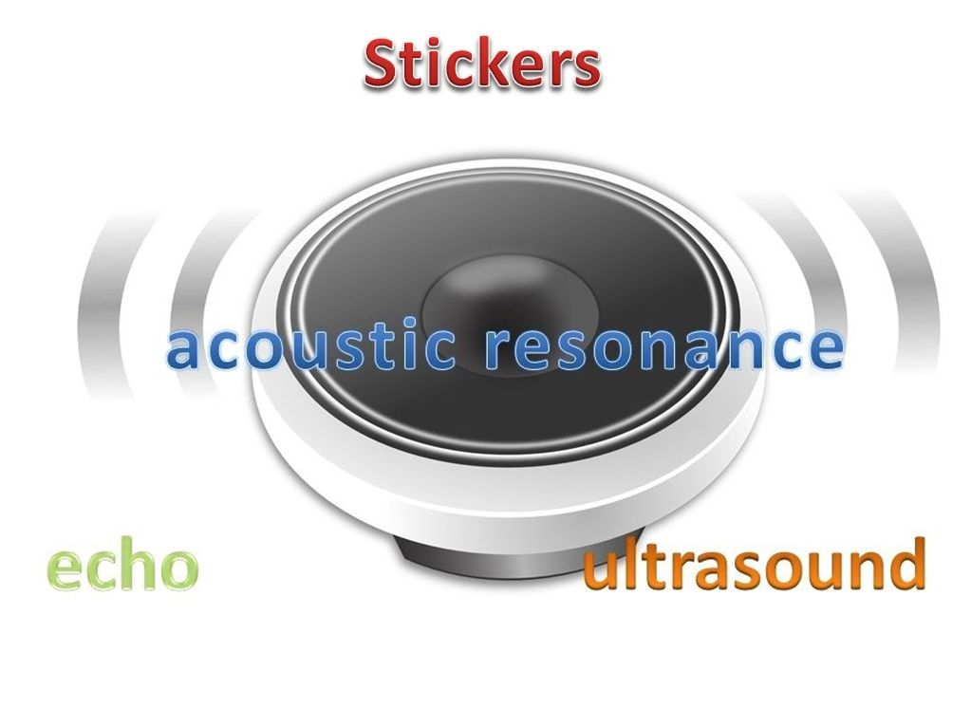  (3 min.) |  | Каждый пишет по одному примеру на каждое физическое явление на английском языке.  Зачитывают стикеры, наклеивают на интерактивную доску.  Задание носит мыслительный характер.  Для достижения цели обучения понимания темы. Формативное оценивание всем классом «Согласен, не согласен». |  | Stickers,  slide. (Application 4)
At the end of the lesson ( 17 min.) | I.( individual work). Выполнение разноуровневых заданий формативного оценивания. (Application 5). (10 min.)  1.1  Рояль имеет частотный диапазон от 90 до 9000 Гц. Найдите диапазон длин волн в воздухе.  1.2  - Указывает, что основная часть звука отражается от препятствий и лишь небольшая его часть приходит от источника к приемнику. Так же из-за многократного отражения звука о деревьев происходит его затухание, а в поле нет преград соответственно звук может распространяться на значительные расстояния.  - Объясняет, что летучие мыши используют ультразвуковые сигналы для эхо локации тем самым обнаруживают препятствия и видят, таким образом, жертву.  - Объясняет, что найдя резонансную звуковую частоту данного предмета и увеличив интенсивность звуковой волны за счет направленного излучения, можно воздействовать на фужер заставляя колебаться его стенки что в итоге может привести к его расколу.  Указывает, что скорость света примерно в 3*10^6 степени больше скорости звука поэтому мы слышим гром намного позже чем вспышку молнии. А расстояние можно вычислить, посчитав количество секунд после вспышки молнии до грома и умножив на скорость звука в воздухе.  1.3  Стрелок сделал выстрел из винтовки в мишень, она была поражена через 1 секунду. Отраженный звук выстрела дошел обратно до стрелка за 4 секунды с момента выстрела определите расстояние до мишени и скорость пули. (Считать мишень, расположенной на широкой стене). Что будет быстрее звук или пуля и во сколько раз?  G (групповая работа). Соревновательная командная игра в quizlet.live тема «Sound» (6 min.) (Application 6)  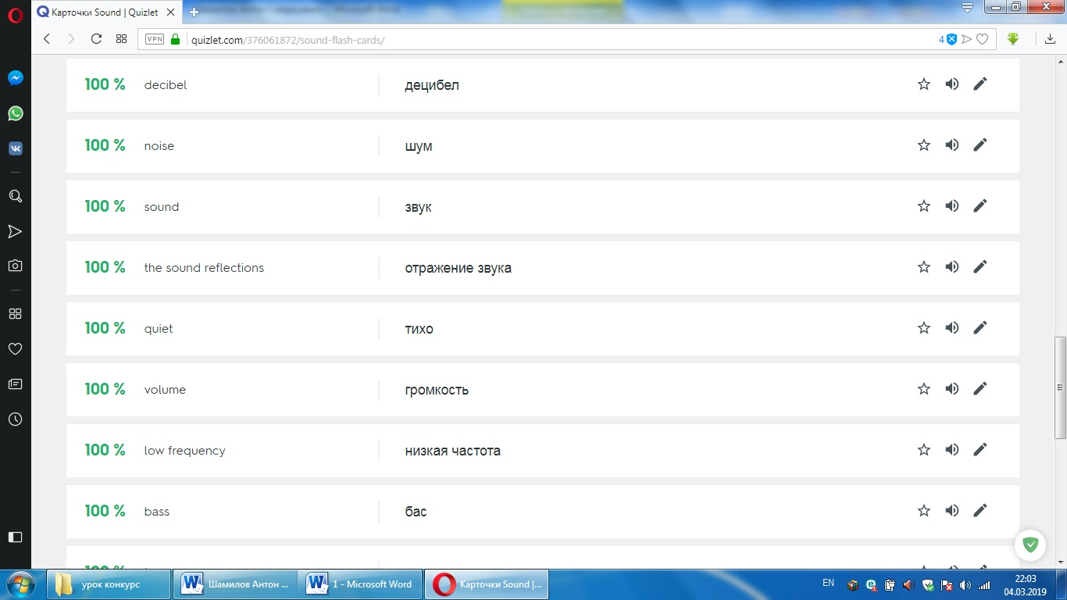  Заполнение листа самооценивания ( 1 min.) (Application 7)  Д/з: Для всех параграфы учебника, используя приложение «quizlet» ссылка на контент. https://quizlet.com/_67wb74, многим задание ответить на вопрос: «Почему в открытом космосе нет звука, и космонавты ведут переговоры по радиосвязи?», для некоторых письменное рассуждение: «Каким образом можно устранить шум в помещении в городских условиях?» |  | Индивидуальная работа по выполнению задания ФО  для определения уровня достижения ожидаемого результата цели обучения.  Дифференциация по уровню трудности задач (на выбор учащегося)  Взаимопроверка по дескрипторам.  Команды учащихся формируются произвольно. Соревнования между командами.  Лист самооценивания «Пять пальцев» позволит учащимся оценить работу на уроке по достижению цели. |  | Задание по ФО  (Application 5)  Interactive whiteboard, smartphones with internet access. (Application 6)  Self-assessment (Application 7)
Дифференциация -каким способом вы хотите больше оказывать поддержку? |  | Оцените, как вы планируете проверить уровень освоения учебного материала учащихся? |  | Охрана здоровья и соблюдение техники безопасности
1.По составу групп.  2.По уровню самостоятельности (Работа с различными информационными источниками);  3. По уровню познавательной активности (Активное обучение «Мозговой штурм», «Думаем вместе», «Стикеры», Соревновательная командная игра «Sound»);  4. По уровню трудности задач (от простого к сложному);  5. По уровню выполнения домашнего задания;  6. По уровню оценивания деятельности (составление постера, взаимооценивание, самооценивание) |  | 1. Взаимооценивание в группе и оценивание первоначальных суждений: «Две звезды и одно пожелание», «Согласен, не согласен».  2.Выполнение задания для ФО: Взаимооценка по дескрипторам.  3.Обратная связь по итогам самооценивания: «Пять пальцев» |  | Правила ТБ при работе с ПК Психологический комфорт.
Рефлексия по уроку

Общая оценка
две вещи, лучше всего прошедшие на уроке (касающиеся преподавания и обучения)
1:
2:

Что могло бы посодействовать тому, чтобы урок прошел лучше(касающиеся преподавания и обучения)
1:
2:
Что я выяснил на этом уроке о классе или о достижениях/ затруднениях отдельных учеников на что обратить внимание на следующем уроке?

Application 1

Создание проблемной ситуации с помощью демонстрации.

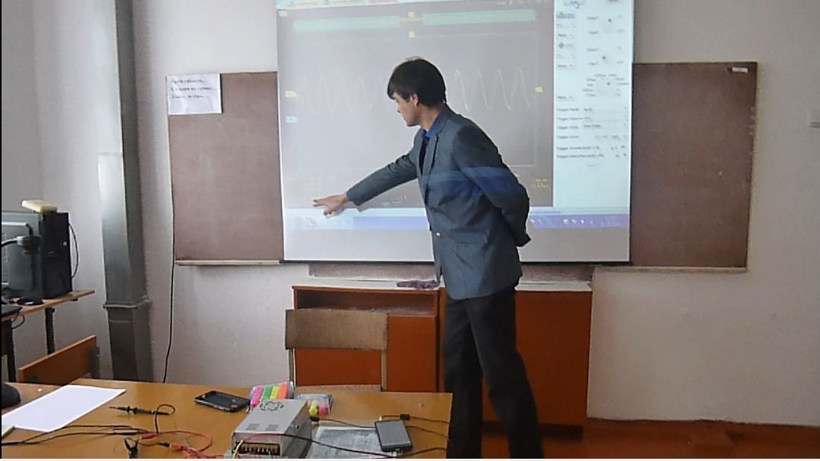

Application 2

Словарь на сегодня:

Sound-звук
sound characteristics-характеристики звука
pitch-высота звука
tone-тон
bass-бас
timbre-тембр
high frequency-высокая частота
low frequency-низкая частота
volume-громкость
quiet-тихо
loud-громко
acoustic resonance-акустический резонанс
sound reflection-отражение звука
echo-эхо
ultrasound-ультразвук
infrasound-инфразвук
amplitude increase-увеличение амплитуды
amplitude decrease (reduction)-уменьшение амплитуды
frequency variation-изменение частоты
noise-шум

decibel-децибел

sound speed-скорость звука

Application 3

Эффективные вопросы в помощь для составления постера:

1) Что такое звук? Какая скорость звука в воздухе?
(Это механические колебания с частотой 16-20000Гц. Скорость звука в воздухе зависит от внешних условий среды и обычно составляет 340 м/с, звуковая волна является продольной волной)

2) Перечислите характеристики звука и соотнесите их с физическими величинами.
(Тон-частота, громкость-амплитуда, тембр-гармоники или окраска звука)
3) Изменится ли скорость распространения звука в металле или воде?
(Изменяется и будет зависеть от среды распространения. Примеры: скорость звука в воде 1480м/с. В железе 5850м/с в каучуке 50 м/с.)

4) В каких единицах можно измерить громкость звука? Приведите примеры.

(Громкость звука принято измерять в децибелах. Примеры: шум улицы, человеческая речь, громкая музыка на дискотеке)
5)Что такое акустический резонанс и где он используется?
(Акустический резонанс это усиление колебаний собственной частоты. Примеры применения: Музыкальные инструменты, громкоговорители.)
6) Что такое эхо? (Эхо это звуковая волна отражающаяся от какого либо препятствия)
7)Формула пути отраженного звука.
8) Применение эха в природе и технике.
(эхолокация)
9)Что такое реверберация?
(увеличение длительности звука отраженного от различных препятствий).
10)Что такое ультра и инфразвук?
(Инфразвук это частоты ниже 16-20Гц. Ультразвук это частоты звука выше 20000Гц. )
11)Где это применяется в природе и технике?
(Мы используем это в медицине, на производстве)
1) What is sound? What is the speed of sound in the air?
(These are mechanical oscillations with a frequency of 16-20000 Hz. The speed of sound in air depends on the external environmental conditions and is usually 340 m / s, the sound wave is a longitudinal wave)
2) List the characteristics of the sound and correlate them with physical quantities.
(Tone-frequency, loudness-amplitude, timbre-harmonic or coloring of sound)
3) Will the speed of sound in the metal or water change?
(Changes and will depend on the propagation medium. Examples: the speed of sound in water is 1480 m / s. In iron, 5850 m / s in rubber is 50 m / s.)
4) In which units can the sound volume be measured? Give examples.
(It is customary to measure loudness of sound in decibels. Examples: street noise, human speech, loud music at a disco)
5) What is acoustic resonance and where is it used?
(Acoustic resonance is the amplification of natural frequency oscillations. Application examples: Musical instruments, loudspeakers.)
6) What is an echo? (Echo is a sound wave reflected from any obstacle)
7) The formula of the reflected sound path.
8) The use of echo in nature and technology.
(echolocation)
9) What is reverb?
(increase the duration of the sound reflected from various obstacles).
10) What is ultra and infrasound?
(Infrasound is frequencies below 16-20Hz. Ultrasound is frequencies of sound above 20,000Hz.)
11) Where is it used in nature and technology?
(We use it in medicine, in production)

Application 4
Приведите примеры использования акустического резонанса, эха, ультразвука в природе и технике.

Application 5
Задание для формативного оценивания
Физика 9 класс
Раздел  Тема | Колебания и волны  Sound. Sound characteristics. Acoustic resonance. The reflection of sound. Echo. Ultrasound and infrasound.
Цель обучения | 9.2.5.15 - называть условия возникновения и распространения звука;  9.2.5.16 - сопоставлять характеристики звука с частотой и амплитудой звуковой волны;
Уровень навыков мышления | понимание, применение.
Критерии оценивания | Называет условия возникновения и распространения звука, сопоставит характеристики звука с частотой и амплитудой звуковой волны, применяет полученные знания при решении задач.
Задание 1.1
Рояль имеет частотный диапазон от 90 до 9000 Гц. Найдите диапазон длин волн в воздухе.
Критерии оценивания | Дескриптор
Называет условия возникновения и распространения звука, сопоставит характеристики звука с частотой и амплитудой звуковой волны, применяет полученные знания при решении задач. | 1.Правильно составляет, (записывает) условие задачи.  2.Верно переводит в систему «SI»  3.Приводит формулу для расчета неизвестной величины.  4.Верно выполняет арифметические действия.  5.Правильно указывает единицы измерения.  6.Записывает ответ.

Задание для формативного оценивания
Физика 9 класс
Раздел  Тема | Колебания и волны  Sound. Sound characteristics. Acoustic resonance. The reflection of sound. Echo. Ultrasound and infrasound.
Цель обучения | 9.2.5.17 - называть условие возникновения резонанса и приводить примеры его применения;  9.2.5.18 - описывать природу появления эха и способы его использования;  9.2.5.19 - приводить примеры использования ультразвука и инфразвука в природе и технике
Уровень навыков мышления | применение, анализ.
Критерии оценивания | Описывает примеры использования звука, эха, резонанса, ультра и инфразвука в природе и технике.
Задание 1.2
1. В поле звук распространяется на значительно большее расстояние, чем в лесу. Почему?
2. Каким образом летучие мыши ориентируются в темное время суток и охотятся?
3. Каким образом можно разбить стеклянный фужер не применяя физической или механической силы?
4. Почему при грозе мы видим сначала вспышку молнии и лишь через некоторое время слышим гром? Как можно вычислить на каком расстоянии находиться от нас грозовое облако?

Критерии оценивания | Дескриптор
Описывает примеры использования звука, эха, резонанса, ультра и инфразвука в природе и технике. | 1.Указывает, что основная часть звука отражается от препятствий и лишь небольшая его часть приходит от источника к приемнику. Так же из-за многократного отражения звука о деревьев происходит его затухание, а в поле нет преград соответственно звук может распространяться на значительные расстояния.  2.Объясняет, что летучие мыши используют ультразвуковые сигналы для эхо локации тем самым обнаруживают препятствия и видят, таким образом, жертву.  3.Объясняет, что найдя резонансную звуковую частоту данного предмета и увеличив интенсивность звуковой волны за счет направленного излучения, можно воздействовать на фужер заставляя колебаться его стенки что в итоге может привести к его расколу.  4.Указывает, что скорость света примерно в 3*10^6 степени больше скорости звука поэтому мы слышим гром намного позже чем вспышку молнии. А расстояние можно вычислить посчитав количество секунд после вспышки молнии до грома и умножив на скорость звука в воздухе.

Задание для формативного оценивания
Физика 9 класс
Раздел  Тема | Колебания и волны  Sound. Sound characteristics. Acoustic resonance. The reflection of sound. Echo. Ultrasound and infrasound.
Цель обучения | 9.2.5.17 - называть условие возникновения резонанса и приводить примеры его применения;  9.2.5.18 - описывать природу появления эха и способы его использования;  9.2.5.19 - приводить примеры использования ультразвука и инфразвука в природе и технике
Уровень навыков мышления | применение, анализ, синтез.
Критерии оценивания | Применят полученные знания при решении задач на развитие мышления высокого уровня.
Задание 1.3
Стрелок сделал выстрел из винтовки в мишень, она была поражена через 1 секунду. Отраженный звук выстрела дошел обратно до стрелка за 4 секунды с момента выстрела определите расстояние до мишени и скорость пули. (Считать мишень, расположенной на широкой стене).Что будет быстрее звук или пуля и во сколько раз?
Критерии оценивания | Дескриптор
Применят полученные знания при решении задач на развитие мышления высокого уровня. | 1.Правильно составляет, (записывает) условие задачи.  2.Верно переводит в систему «SI».  3.Приводит формулу для расчета расстояния отраженной звуковой волны.  4.Приводит формулу для расчета скорости пули.  5.Приводит формулу отношения скоростей.  6.Верно выполняет арифметические действия.  7.Правильно указывает единицы измерения.  8.Записывает ответ.

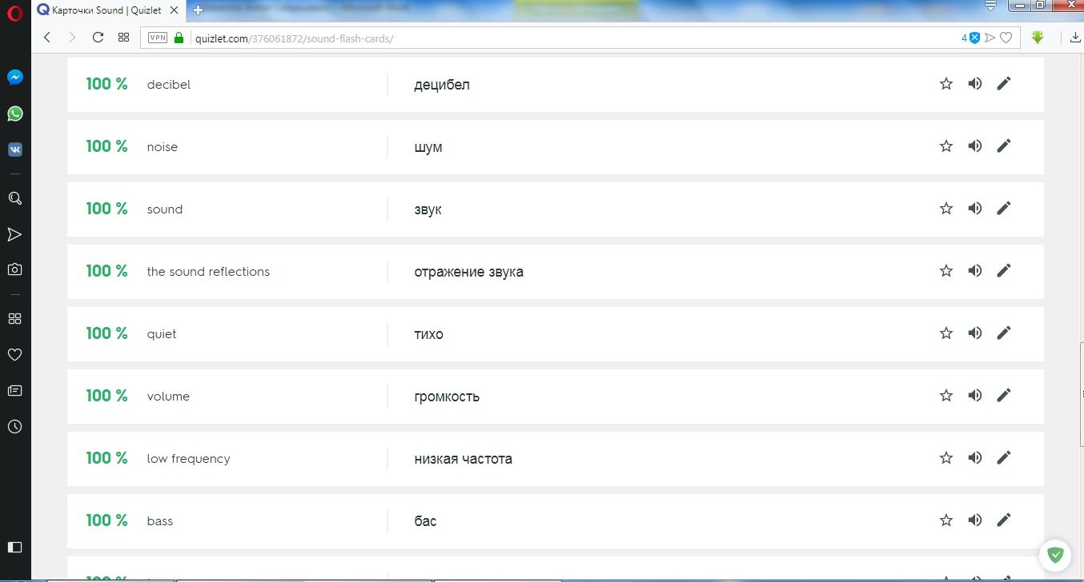
Application 6 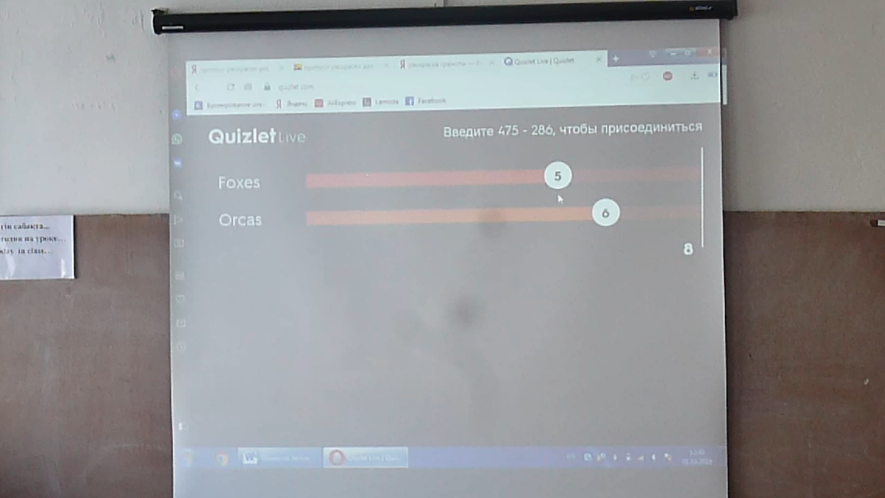
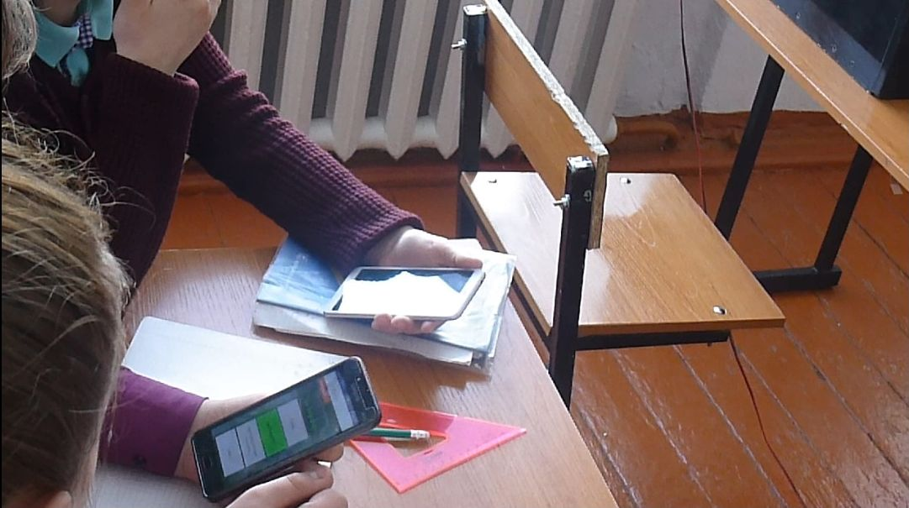

Application 7
Лист самооценивания
ФИ____________________________________________
«Пять пальцев»
Положите руку на лист бумаги и проведите линию вокруг пальцев. У каждого пальца есть свое значение, выразите свои мысли по ним:
- Большой палец – Для меня было важным и интересным......
- Указательный палец – сегодня я понял ..........
- Средний палец – для меня было сложным .......
- Безымянный палец – моя оценка ....... Потому что...
- Мизинец – я хочу узнать ......

